Curriculum Vitae Formato europeo

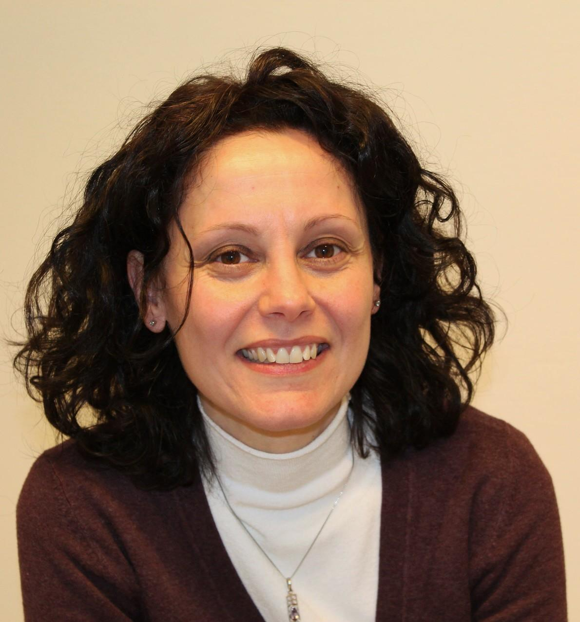
Informazioni personali

Nome |  | SERRITELLA STEFANIA
Indirizzo |  | Via Ludovico Ariosto 1/B Saltino 50066 Reggello, Firenze, Italia
Telefono |  | 328 1108210
E-mail  PEC |  | stefaniaserritella@inwind.it  stefania.serritella.079@psypec.it
Nazionalità |  | Italiana
Data e luogo di nascita |  | 25/04/1973, Firenze
Istruzione e formazione

Dal 2009 al 2011  Dal 2002 al 2005  Dal 2001 al 2002  Dal 1992 al 1999  Dal 1990 al 1992  Dal 1987 al 1990 | Corso biennale per Psicologo Scolastico ad orientamento sistemico-relazionale presso l’Istituto di Terapia Familiare PisaLivorno Via Sandro Pertini, 16 Perignano (PI).  Diploma di Specializzazione in Psicoterapia Familiare e Relazionale con la votazione di 70/90, conseguito presso l’Istituto di Terapia Familiare di Firenze, Via Masaccio 175 Firenze.  Corso Introduttivo all’Ottica Relazionale frequentato presso l’Istituto di Terapia Familiare di Firenze, Via Masaccio 175 Firenze.  Laurea in Psicologia dello Sviluppo e dell’Educazione con la votazione di 101/110, conseguito presso la Facoltà di Scienze della Formazione dell’Università degli Studi di Firenze.  Diploma di Maturità in Assistente di Comunità Infantili con la votazione di 50/60, conseguito presso l’Istituto Professionale per l’Industria e l’Artigianato “Chino Chini” di Borgo San Lorenzo (FI).  Diploma di Qualifica di Assistente per l’infanzia con la votazione di 62/100, conseguito presso l’Istituto Professionale per l’Industria e l’Artigianato “Chino Chini” di Borgo San Lorenzo (FI).

Esperienza lavorativa

Dal 2017 ad oggi  Dal 2019 al 2020  Dal 2015 al 2017  Dal 2015 al 2017  Dal 2014 al 2017  Dal 2006 ad oggi  Dal 2010 al 2017 | Docente della cattedra di Scienze umane e sociali presso gli ISTITUTI CAVOUR PACINOTTI Via Pian dei Carpini Firenze.  Referente Funzione per il Disagio BES /DSA presso gli ISTITUTI CAVOUR PACINOTTI Via Pian dei Carpini Firenze.  Responsabile Sportello Ascolto Psicologico presso gli ISTITUTI CAVOUR PACINOTTI Via Pian dei Carpini Firenze.  Operatore sociale presso Inps Firenze.  Docente del Corso di Tecnico qualificato Guida Turistica per il modulo Relazionarsi e affrontare, presso l’Istituto “Il Duomo” Via S.Gallo 77 Firenze.  Docente del Corso di Tecnico qualificato Accompagnatore Turistico per i moduli “Relazionarsi e affrontare” e “Rapporti interpersonali/ Evoluzione del ruolo professionale”, presso l’Istituto “Il Duomo” Via S. Gallo 77 Firenze.  Docente della cattedra di Scienze umane presso l’Istituto “Il Duomo” Via S. Gallo 77 Firenze.  Psicologa e Psicoterapeuta Familiare, di Coppia e Individuale come libera professionista presso Poliambulatori Privati nelle province di Firenze e Arezzo.  Educatrice del “Servizio di assistenza per l’autonomia e la comunicazione personale di alunni portatori di handicap presso le scuole di ogni ordine e grado” del Comune di Firenze in gestione alla Cooperativa Sociale “L’Agorà” Via Cittadella 31 Firenze
Dal 2001 al 2010 | Educatrice del “Servizio di assistenza per l’autonomia e la comunicazione personale di alunni portatori di handicap presso le scuole di ogni ordine e grado” del Comune di Firenze in gestione alla Cooperativa Sociale "Di Vittorio” Via Aretina 332 Firenze.
Da gennaio 2008 a giugno 2008  Da settembre 2000 a giugno 2001  Dal 1999 al 2001  Dal 1999 al 2007 | Progettista ed esperta esterna per il Progetto finalizzato alla promozione dell’Integrazione scolastica degli alunni disabili. Scuola – Città “Pestalozzi” Via delle Casine 1 Firenze.  Educatore di bambini a rischio presso l’Associazione “Il Gabbiano” Via Gabbiano Scarperia Firenze.  Educatore di soggetti portatori di handicap nell’ambito del “Progetto Aiuto Personale a favore di portatori di handicap della zona Mugello” gestito dall’ASL 10 Mugello in convenzione con la Cooperativa Sociale “Melampo” Via Pasubio Borgo San Lorenzo Firenze.  Animatore di Campi Solari presso le associazioni A.I.C.S., UISP, le Cooperative Sociali Senex, Melampo, per conto dei Comuni di Vicchio, Borgo San Lorenzo e Firenze.

Esperienze di tirocinio  Dal 2009 al 2010  Dal 2003 al 2005  Da Settembre 2000  a Marzo 2001  Da Marzo 2000  a Settembre 2000 | Tirocinio presso l’ “Istituto Comprensivo Statale” di Reggello per completare la formazione in Psicologo Scolastico ad orientamento sistemico-relazionale.  Tirocinio di Specializzazione in Psicoterapia dal presso l’U.F.M.I. dell’A.S.L. 10 di Borgo S. Lorenzo Viale della Resistenza.  Tirocinio post-lauream per Psicologi, svolto presso il Centro Diurno per minori “Progetto Villa Lorenzi” Via P. Grocco, 31 Firenze, nell’area di Psicologia Evolutiva.  Un semestre di tirocinio post-lauream per Psicologi, svolto presso l’Istituto di Terapia Familiare di Firenze, Via Masaccio 175 Firenze, nell’area di Psicologia Clinica.
Capacità e competenze personali
Capacità e competenze sociali | Ottime capacità di lavorare e collaborare in situazioni di gruppo, di adattarsi a nuovi contesti sociali e lavorativi.  Buone capacità di interazione e relazione.  Le competenze sono state apprese negli anni di lavoro, attraverso il contatto quotidiano con colleghi e utenti, sia nel lavoro in ambiente scolastico, che nel settore privato.
Capacità e competenze organizzative | Competenze specifiche nelle tecniche di progettazione del lavoro, utilizzando procedure di lavoro ben strutturate, acquisite teoricamente negli anni di studio, e operativamente nel quotidiano lavoro all’interno del settore scolastico.  Ottime competenze nell’analisi delle dinamiche relazionali e dei gruppi di lavoro, appresa con specifici studi psicologici, ed esercitate nella professione privata.
Capacità e competenze informatiche | Conoscenza sistemi operativi Windows 8, Microsoft Office, Internet, Posta elettronica, Scanner e macchine digitali.
Capacità e competenze artistiche | Buone competenze in attività manuali, in particolare in laboratori di bigiotteria, di materiali plastici, di cartapesta e laboratori espressivi in generale.  Queste abilità sono state apprese ed affinate nel lavoro in ambito scolastico.
Patente | Patente di guida categoria B
Ulteriori informazioni  2001  Dal 2013 ad oggi  Dal 1999 al 2000  Dal 1998 al 1999  Dal 2002 ad oggi  2001 | Pubblicazioni:  CESARIO, S.; SERRITELLA, S., Il transfert da Freud a Luborsky. La verifica luborskiana di una terapia sistemico-relazionale, Roma, Ed. Borla, 2001.  Attività di Volontariato:  Psicoterapeuta volontaria presso il Centro d'Ascolto Psicologico del Valdarno fiorentino.  Educatrice volontaria presso il Centro Giovani “Chicchessia” di Borgo San Lorenzo, Piazza Curtatone Montanara (FI) .  Educatrice nel “Progetto TUTOR” presso il Comune di Vicchio (FI) .  Abilitazione Professionale:  Iscritta all’Ordine degli Psicologi della Toscana  Abilitazione all’esercizio della professione di psicologo conseguita presso l’Università degli Studi di Firenze.

Data  06/10/2020 |  | Firma  